INSTITUTO FEDERAL DE EDUCAÇÃO, CIÊNCIA E TECNOLOGIA DO RIO GRANDE DO NORTE
CAMPUS NATAL CIDADE ALTA / CURSO TÉCNICO SUBSEQUENTE EM GUIA DE TURISMO
DISCIPLINA: MANIFESTAÇÕES DA CULTURA POPULAR – PROFESSOR: MARCEL MATIAS – DATA: ____ / ____/ ____
ESTUDANTE: ____________________________________________________________________

Estudo dirigido sobre os textos “Da natureza da cultura ou da natureza à cultura”, de Roque de Barros Laraia, e “Folclore geral”, de Deífilo Gurgel

1. O filósofo Michel de Montaigne (1533-1572), a propósito do contato do homem europeu com os povos indígenas no período das Grandes Navegações, afirmou: “Na verdade, cada qual considera bárbaro o que não se pratica em sua terra”. Explique a sentença e a relacione ao conceito antropológico de cultura.

2. Desde a antiguidade existem tentativas de elucidação para a diversidade cultural. Aponte e explique as duas hipóteses que prevaleceram no século XIX. Avalie se elas conseguiram esclarecer plenamente a ocorrência de comportamentos diferentes entre os povos.

3. A frase a seguir ilustra um conceito bastante utilizado na antropologia: “Um menino e uma menina agem diferentemente não em função de seus hormônios, mas em decorrência de uma educação diferenciada”. Identifique qual o conceito e o defina com suas palavras.

4. O inglês Edward Tylor (1832-1917) é considerado o formulador do conceito moderno de cultura. Apresente a definição desenvolvida pelo pensador inglês e assinale a inovação que ele incorporou ao conceito.

5. Defina o conceito de folclore.

6. Identifique ao menos três objetos de estudo do folclore.

7. O folclore é associado ao povo. Ao longo dos tempos artistas considerados eruditos se inspiraram no folclore para produzir suas obras. Apresente duas obras tidas como eruditas que sofreram a influência do folclore.

8. Com base nos textos lidos e debates que tivemos em sala de aula, responda: existe algo de errado com o conceito de folclore?

>>>> Para pensar <<<<

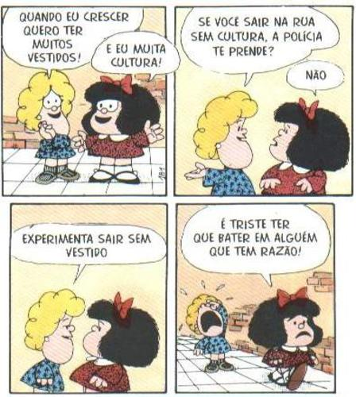

Referências
GURGEL, Deífilo. Espaço e tempo do folclore potiguar. Natal: FUNCART, 1999.
LARAIA, Roque de Barros. Cultura: um conceito antropológico. 14 ed. Rio de Janeiro: Jorge Zahar, 2001.

